# FakeCutScene编辑器使用手册

1. 找到FakeCutsceneEditor场景双击打开：

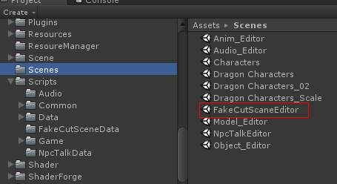

1. 操作界面1，这个界面标注了之前制作完成的FakeCutScene，命名输入框，创建按钮，输入名称点击创建，或者点击已经创建完的FakeCutScene，进入下一级UI：

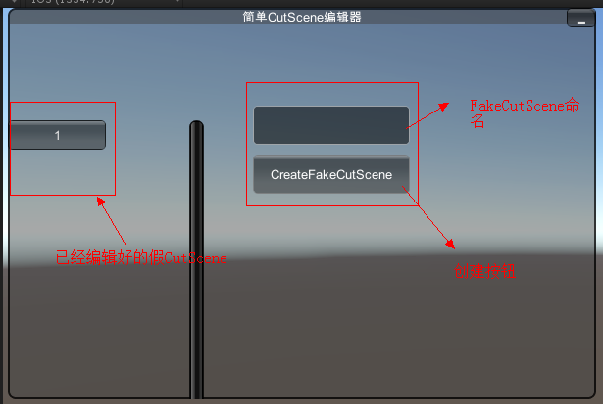

3、添加模型和选择动画控制器与特效编辑器用法相同，选择完模型和动画控制器之后，点击添加演员，可将选择的角色添加到角色列表，镜头特效按钮表示选中的镜头特效，play按钮可以播放该特效。

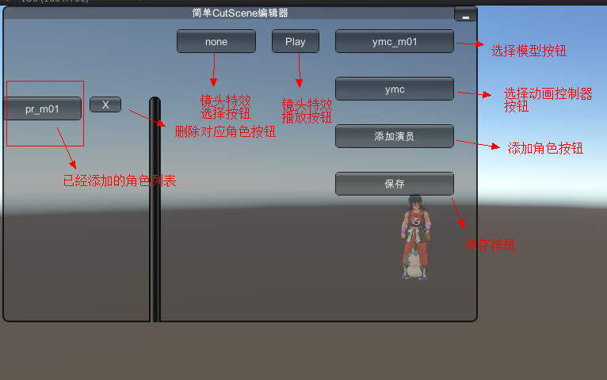

1. 点击特效按钮，可弹出特效列表，点击选中对应特效，或者点击返回，返回上一级UI：

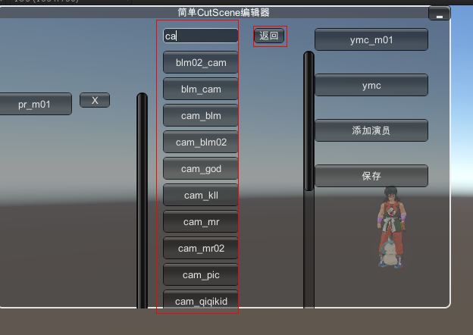

1. 点击保存按钮，可以把npc位置数据记录到

streamingassets->uiinformation

